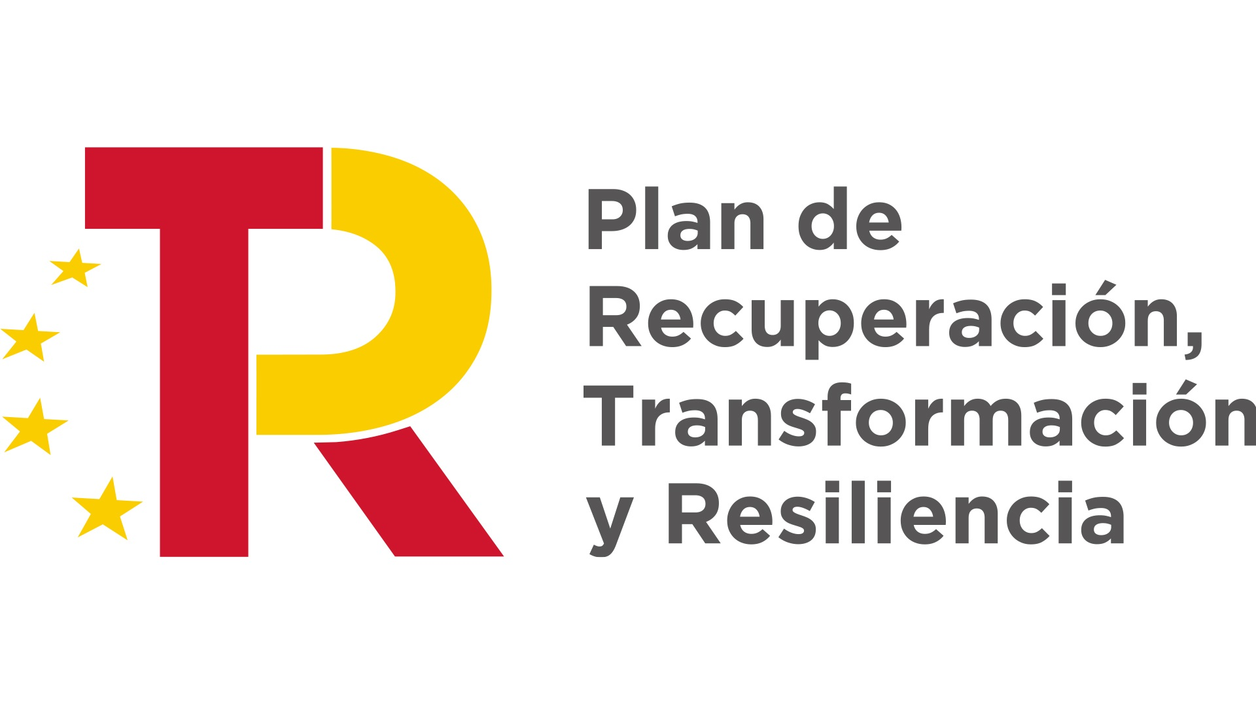
D/Dña. , con D.N.I.: , y domicilio en, beneficiario/a de ayudas financiadas con recursos provenientes del PRTR que participa como en el desarrollo de actuaciones necesarias para la consecución de los objetivos definidos en el Componente 24 « Revalorización de la Industria Cultural», declara conocer la normativa que es de aplicación, en particular los siguientes del articulo 22, del Reglamento (UE) 2021/241 del Parlamento Europeo y del Consejo, de 12 de febrero de 2021, por lo que se establece el Mecanismo de Recuperación y Resilencia:

1. La letra d) del apartado 2: «recabar, a efectos de auditoría y control del uso de los fondos en relación con las medidas destinadas a la ejecución de reformas y proyectos de inversión en el marco del plan de recuperación y resiliencia, en un formato electrónico que permita realizar búsquedas y en una base de datos única, las categorías armonizadas de datos siguientes:

I. El nombre del perceptor final de los fondos;

II. el nombre del contratista y del subcontratista, cuando el perceptor final de los fondos sea un poder adjudicador de conformidad con el Derecho de la Unión o nacional en materia de contratación pública;

III. Los nombres, apellidos y fechas de nacimiento de los titulares reales del perceptor de los fondos o del contratista, según se define en el articulo 3, unto 6, de la Directiva (UE) 2015/849 del Parlamento Europeo y del Consejo (26);

IV. una lista de medidas para la ejecución de reformas y proyectos de inversión en el marco del plan de recuperación y resiliencia, junto con el importe total de la financiación pública de dichas medidas y que indique la cuantía de los fondos desembolsados en el marco del Mecanismo y de otros fondos de la Unión».

2. Apartado 3: «los datos personales mencionados en el apartado 2, letra d), del presente artículo solo serán tratados por los Estados miembros y por la Comisión a los efectos y duración de la correspondiente auditoria de la aprobación de la gestión presupuestaria y de los procedimientos de control relacionados con la utilización de los fondos relacionados con la aplicación de los acuerdos a que se refieren los artículos 15, apartado 2, y 23, apartado 1. En el marco del procedimiento de aprobación de la gestión de la Comisión, de conformidad con el artículo 319 del TFUE, el Mecanismo estará sujeto a la presentación de informes en el marco de la información financiera y de rendición de cuentas integrada a que se refiere el artículo 247 del Reglamento Financiero y, en particular, por separado, en el informe anual de gestión y rendimiento».

Conforme al marco jurídico expuesto, manifiesta acceder a la cesión y tratamiento de los datos con los fines expresamente relacionados en los artículos citados.

(Fecha y firma)
(Pie de firma)

